Szanowni Państwo Rodzice, Drodzy Uczniowie!
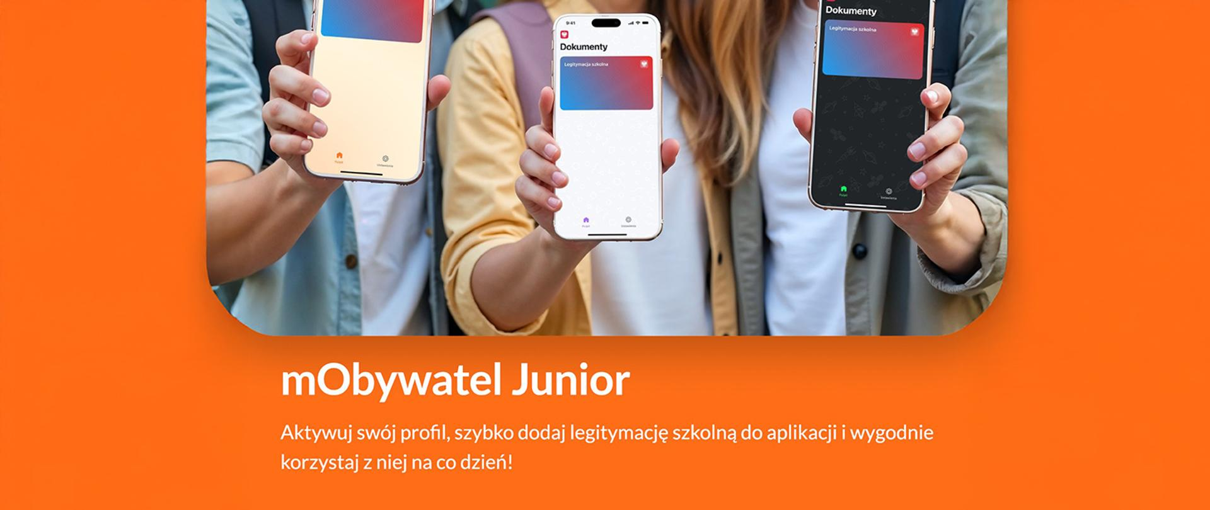
Informujemy o możliwości aktywacji mLegitymacji szkolnej w bezpłatnej aplikacji mObywatel 2.0.

mLegitymacja to pełnoprawny, cyfrowy dokument, który działa na tych samych zasadach co tradycyjna legitymacja plastikowa (lub papierowa) i uprawnia do korzystania ze wszystkich przysługujących uczniom zniżek oraz ulg (np. podczas kontroli biletów, zakupu biletów do kina, muzeów itp.).
WARUNEK KONIECZNY DO AKTYWACJI MLEGITYMACJI
Aby możliwe było wygenerowanie danych i kodu aktywacyjnego w systemie, uczeń musi posiadać już wydaną, ważną legitymację szkolną (papierową lub plastikową) w naszej szkole.
PROCEDURA W ZALEŻNOŚCI OD POSIADANEJ LEGITYMACJI:
- Jeśli uczeń posiada już legitymację (plastikową lub papierową ze zdjęciem):
Należy zgłosić się do sekretariatu szkoły po odbiór loginu i hasła startowego do Zintegrowanej Platformy Edukacyjnej (ZPE).
Po zalogowaniu się na platformę ZPE, uczeń (lub rodzic) samodzielnie pobiera kod QR oraz kod aktywacyjny niezbędny do dodania dokumentu w aplikacji mObywatel.
- Jeśli uczeń nie posiada żadnej legitymacji (np. pierwszoklasiści, nowi uczniowie):
Należy niezwłocznie złożyć wniosek o wydanie legitymacji w sekretariacie szkoły.
Do wniosku należy dołączyć aktualne zdjęcie (podpisane imieniem i nazwiskiem).
Dopiero po przetworzeniu wniosku i wygenerowaniu danych w systemie SIO, uczeń otrzyma w sekretariacie login i hasło do ZPE, aby móc pobrać kody aktywacyjne.
- W przypadku, gdy uczeń posiada starą, papierową legitymację bez zdjęcia w systemie SIO:
Należy najpierw dostarczyć aktualne zdjęcie do sekretariatu szkoły w celu wgrania go do systemu.
Po wgraniu zdjęcia, uczeń otrzyma dostęp do ZPE i będzie mógł pobrać kody aktywacyjne.
JAK ZALOGOWAĆ SIĘ DO ZPE (ZINTEGROWANEJ PLATFORMY EDUKACYJNEJ)?
- Po otrzymaniu loginu i hasła startowego w sekretariacie:
Otwórz stronę internetową ZPE pod adresem www.zpe.gov.pl.
Kliknij przycisk "Zaloguj się" (zazwyczaj w prawym górnym rogu strony).
Wprowadź otrzymany login i hasło.
- Przy pierwszym logowaniu system ZPE poprosi o zmianę hasła na własne (prosimy zapamiętać nowe hasło!).
- Po zalogowaniu, w odpowiedniej sekcji platformy (zwykle w profilu ucznia lub w zakładce dotyczącej dokumentów), znajdą Państwo kody QR oraz kod aktywacyjny do mLegitymacji.
JAK AKTYWOWAĆ MLEGITYMACJĘ W APLIKACJI MOBYWATEL?
- Po pobraniu kodów QR i aktywacyjnego z platformy ZPE:
- Pobierz lub zaktualizuj aplikację mObywatel 2.0 na swoim smartfonie (Google Play lub App Store).
- Zaloguj się do aplikacji (wymagany profil zaufany lub bankowość elektroniczna).
- W zakładce "Dokumenty" wybierz "Dodaj dokument", a następnie "Legitymacja szkolna".
- Zeskanuj kod QR i wpisz kod aktywacyjny pobrany z ZPE.

Zachęcamy do skorzystania z tej wygodnej, cyfrowej formy dokumentu! W razie pytań prosimy o kontakt z wychowawcą klasy lub sekretariatem szkoły.

